Pakuotės lapelis: informacija vartotojui

FEIBA 500 V milteliai ir tirpiklis injekciniam ar infuziniam tirpalui
FEIBA 1 000 V milteliai ir tirpiklis injekciniam ar infuziniam tirpalui
FEIBA 2 500 V milteliai ir tirpiklis injekciniam ar infuziniam tirpalui

VIII koaguliacijos faktoriaus antiinhibitoriaus – koagulianto kompleksas

Atidžiai perskaitykite visą šį lapelį, prieš pradėdami vartoti vaistą, nes jame pateikiama Jums svarbi informacija.
– Neišmeskite šio lapelio, nes vėl gali prireikti jį perskaityti.
– Jeigu kiltų daugiau klausimų, kreipkitės į gydytoją, vaistininką arba slaugytoją.
– Šis vaistas skirtas tik Jums, todėl kitiems žmonėms jo duoti negalima. Vaistas gali jiems pakenkti (net tiems, kurių ligos požymiai yra tokie patys kaip Jūsų).
– Jeigu pasireiškė sunkus šalutinis poveikis (net jeigu jis šiame lapelyje nenurodytas), kreipkitės į gydytoją, vaistininką arba slaugytoją. Žr. 4 skyrių.

Apie ką rašoma šiame lapelyje?

1. Kas yra FEIBA ir kam jis vartojamas
2. Kas žinotina prieš vartojant FEIBA
3. Kaip vartoti FEIBA
4. Galimas šalutinis poveikis
5. Kaip laikyti FEIBA
6. Pakuotės turinys ir kita informacija

1. Kas yra FEIBA ir kam jis vartojamas

FEIBA yra iš žmogaus plazmos gaminamas vaistas, padedantis sustabdyti kraujavimą (skatina hemostazę - žmogaus organizmo atsaką į kraujavimą), net kai trūksta ar visai nėra individualių koaguliacijos (krešėjimo) faktorių.
FEIBA vartojamas ligonių, sergančių hemofilija A ir B su inhibitoriais, gydymui ir kraujavimų profilaktikai.
Be to, FEIBA gali būti skiriama ir hemofilija nesergančių ligonių su įgytais VIII, IX ir XI koaguliacijos faktorių inhibitoriais kraujavimams gydyti ir profilaktikai.

2. Kas žinotina prieš vartojant FEIBA

Jeigu esate kam nors alergiškas, pasakykite apie tai savo gydytojui.
Jeigu Jums paskirta sumažinto natrio kiekio dieta, pasakykite apie tai savo gydytojui.

FEIBA vartoti negalima:
– jeigu yra alergija veikliajai medžiagai arba bet kuriai pagalbinei šio vaisto medžiagai (jos išvardintos 6 skyriuje).
Esant tokiai situacijai, gydytojas skirs FEIBA tik tuo atveju, kai nesitikima pageidaujamo poveikio skiriant gydymą kitais atitinkamais koaguliacijos faktorių koncentratais, pvz., esant aukštam inhibitoriaus titrui ar gyvybei pavojingam kraujavimui (pvz., po sunkių traumų ar operacijų);
– diseminuotos intravaskulinės koaguliacijos atvejais (sunaudojimo koaguliopatija – gyvybei pavojingai būklė, kai vyksta smarki kraujo koaguliacija ir kraujagyslėse susidaro krešulių. Tai sąlygoja krešėjimo faktoriaus sunaudojimą organizme);
– esant laboratoriškai patvirtintiems ir (ar) klinikiniams kepenų pakenkimo požymiams, yra padidėjusi diseminuotos intravaskulinės koaguliacijos rizika dėl prailgėjusio aktyvuotų koaguliacijos faktorių irimo;
– sergant vainikinių širdies kraujagyslių ligomis, esant ūminei trombozei ir (ar) embolijai.

Įspėjimai ir atsargumo priemonės
Pasitarkite su gydytoju, prieš pradėdami vartoti FEIBA.
Galimos padidėjusio jautrumo reakcijos kaip ir visais kitais atvejais, skiriant plazmos produktų į veną. Kad atpažintumėte prasidedančias padidėjusio jautrumo reakcijas, turite žinoti jų požymius: odos paraudimas, didelio odos paviršiaus išbėrimas (bendra dilgėlinė), niežėjimas, lūpų ir liežuvio tinimas, švokštimas, spaudimo jausmas krūtinėje, negalavimas, galvos svaigimas, staigus kraujospūdžio sumažėjimas ir staigi padidėjusio jautrumo reakcija (anafilaksija).

Kiti padidėjusio jautrumo reakcijų simptomai į iš kraujo plazmos pagamintus produktus yra mieguistumas ir nerimas.
Pasireiškus vienam ar daugiau šių simptomų, infuzija nedelsiant nutraukiama ir apie tai pranešama gydytojui. Atsiradus sunkiems simptomas, būtina nedelsiant skirti atitinkamą gydymą.
Esant padidėjusiam jautrumui į vaistą arba bet kurią jo sudedamąją dalį Jūsų gydytojas pakartotinai paskirs FEIBA tik kruopščiai įvertinęs laukiamą naudą ir galimą riziką vėl jį vartoti ir (arba) jei kitomis profilaktinėmis ir gydymo priemonėmis arba kitais vaistais nėra tikimybės pasiekti pagerėjimo.
– Jei pajuntate, kad staigiai pakito kraujospūdis ar pulso dažnis, pasunkėjo kvėpavimas, atsirado kosulys ar skausmas krūtinėje, infuzija nedelsiant nutraukiama ir apie tai pranešama gydytojui. Gydytojas imsis reikiamų diagnostinių ir gydymo priemonių.
- Pacientams, sergantiems inhibitorių sukelta hemofilija arba esant įgytiems krešėjimo faktorių inhibitoriams. Gydant FEIBA, šiems pacientams gali padidėti polinkis į kraujavimą ir atsirasti trombozės riziką tuo pačiu metu.

Gydymo FEIBA metu pasireiškė tromboembolijos reiškiniai, įskaitant išsėtinę intravaskulinę koaguliaciją, venų trombozę, plaučių emboliją, miokardo infarktą ir insultą. Kai kurie tromboembolijos atvejai pasireiškė gydant didesnėmis FEIBA dozėmis. Kartu vartojant rekombinantinį VIIa koaguliacijos faktorių, gali padidėti tromboembolijos pasireiškimo rizika.
Emicizumabo (vaisto, vartojamo kraujavimų profilaktikai hemofilija A sergantiems pacientams) klinikinių tyrimų, vykdytų kitos įmonės užsakymu, metu kai kuriems pacientams, kurie vartojo FEIBA kaip dalį sudėtinio kraujavimo proveržio gydymo, išsivystė trombozinė mikroangiopatija (TMA). TMA yra rimta ir galimai gyvybei pavojinga būklė, kai gali būti pažeistos kraujagyslių sienelės, o smulkiose kraujagyslėse gali susidaryti kraujo krešulių. Kai kuriais atvejais tai gali pakenkti inkstams ir kitiems organams. Jei profilaktinio gydymo emicizumabu metu pasireiškia kraujavimo proveržis, nedelsiant kreipkitės į Jums gydymą nuo hemofilijos paskyrusį gydytoją ar specializuotą hemofilijos gydymo centrą.

Kuomet gydymui skiriami iš žmogaus kraujo ar plazmos pagaminti vaistai, imamasi tam tikrų priemonių, kad pacientams nebūtų perduodamas infekcinių ligų užkratas. Tuo tikslu atliekama kruopšti plazmos ir kraujo donorų atranka, kad būtų atmesti tie, kurie gali būti infekcinių ligų užkrato nešiotojais, tikrinami pavienių donorų ir visi plazmos ėminiai dėl specifinių infekcinių ligų sukėlėjų. Tokių vaistų gamintojai taip pat numato efektyvius gamybos būdus, kurie užtikrina virusų pašalinimą bei inaktyvaciją. Nežiūrint to, vaistus gaminant iš žmogaus kraujo ar plazmos, negalima visiškai atmesti infekcinio užkrato perdavimo tikimybės. Tai taikytina bet kokiems nežinomiems ar naujiems virusams arba kitokiems infekcijų sukėlėjams.

Priemonės, kurių imamasi, yra efektyvios apsisaugant nuo tokių apvalkalą turinčių virusų kaip ŽIV, hepatito B, hepatito C ir tokių apvalkalo neturinčių virusų kaip hepatito A virusas. Taikomos priemonės gali būti nepakankamai veiksmingos prieš apvalkalo neturinčius virusus, tokius kaip parvovirusas B19. Parvoviruso B19 infekcija gali būti pavojinga nėščioms moterims (vaisiaus infekcija) ir asmenims, kurių imuninė sistema yra slopinama arba kuriems yra kai kurių tipų anemija (pvz. pjautuvinė arba hemolizinė anemija).

Jeigu Jums skiriama iš plazmos pagamintų kraujo krešėjimo VIII faktorių koncentratų pakartotinai arba nuolat, Jūsų gydytojas gali rekomenduoti skiepytis nuo hepatito A ir B. Po didelių FEIBA dozių pavartojimo pasireiškiantis laikinas pasyviai pernešamų hepatito B antikūnų padidėjimas gali sąlygoti neteisingą interpretaciją, kad serologinių mėginių rezultatai – teigiami.
FEIBA yra iš plazmos pagamintas vaistas ir jo sudėtyje yra medžiagų, kurios sureaguoja, kai yra suleidžiamos pacientams, ir dėl to atsiranda izohemagliutininų (antikūnų, kurie sukelia iš kito asmens gautų raudonųjų kraujo ląstelių adheziją). Šis procesas gali lemti neteisingus kraujo tyrimų rezultatus.

Kiekvieną kartą po suleidimo primygtinai rekomenduojama užrašyti vaisto pavadinimą ir serijos numerį.

Kiti vaistai ir FEIBA
Jeigu vartojate ar neseniai vartojote kitų vaistų arba dėl to nesate tikri, apie tai pasakykite gydytojui arba vaistininkui.
Nėra atlikta adekvačių ir gerai kontroliuojamų klinikinių tyrimų kombinuotai arba palaipsniui naudojant FEIBA ir rekombinantinį VIIa faktorių, fibrinolitikus arba emicizumabą. Reikia apsvarstyti tromboembolijos tikimybę, jeigu FEIBA yra skiriama kartu su sisteminiais antifibrinolitikais, tokiais kaip traneksamo rūgštis ir aminokaprono rūgštis. Todėl fibrinolitikų nereikia skirti 6-12 valandų po FEIBA naudojimo.
Kartu naudojant rFVIIa, remiantis esamais duomenimis, gautais atliekant tyrimus in vitro ir stebint kliniškai, negalima atmesti galimos vaistų sąveikos, dėl kurios galėjo pasireikšti tromboembolijos atvejų.
Jeigu po emicizumabo vartojimo Jums nuspręsta skirti gydymą FEIBA (vaistu, skirtu kraujavimų profilaktikai hemofilija A sergantiems pacientams), pasakykite apie tai Jūsų gydytojui, kadangi yra specifinių įspėjimų ir atsargumo priemonių, į kurias reikia atsižvelgti. Gydytojas turės atidžiai Jus stebėti.

Kaip ir visi kiti koaguliacijos faktoriai, FEIBA prieš suleidžiant neturi būti maišomas su kitais vaistais, nes tai gali turėti įtakos vaisto saugumui ir veiksmingumui. Prieš ir po FEIBA suleidimo patartina infuzijos vietą praplauti izotoniniu fiziologiniu tirpalu.

Nėštumas, žindymo laikotarpis ir vaisingumas
Jeigu esate nėščia, žindote kūdikį, manote, kad galbūt esate nėščia, arba planuojate pastoti, tai prieš vartodama šį vaistą, pasitarkite su gydytoju arba vaistininku.
Dėl padidėjusio trombozės pavojaus nėštumo metu FEIBA nėštumo metu vartoti negalima, išskyrus neabejotinai būtinus atvejus, jei nėra kitokio gydymo galimybės, ir tik esant atidžiai medicininei priežiūrai.

Vairavimas ir mechanizmų valdymas
FEIBA gebėjimo vairuoti ir valdyti mechanizmus neveikia.

FEIBA sudėtyje yra natrio. Viename mililitre FEIBA 50 V/ml yra apytikriai 4 mg natrio (nustatyta apskaičiuojant); tai atitinka apytikriai 40 mg natrio FEIBA 500 V flakone, apytikriai 80 mg natrio FEIBA 1000 V flakone ir apytikriai 200 mg natrio FEIBA 2500 V flakone. Būtina atsižvelgti, jei kontroliuojamas natrio kiekis maiste.

3. Kaip vartoti FEIBA

Visada vartokite šį vaistą tiksliai kaip nurodė gydytojas arba vaistininkas. Jeigu abejojate, kreipkitės į gydytoją arba vaistininką.
Ištirpinkite FEIBA miltelius pridedamame tirpiklyje ir suleiskite tirpalą į veną.
FEIBA visada vartokite tiksliai, kaip nurodė gydytojas. Jeigu abejojate, kreipkitės į gydytoją arba vaistininką.
Atsižvelgdamas į kraujo krešėjimo sutrikimo sunkumą, kraujavimo vietą ir pobūdį, taip pat į bendrą jūsų būklę ir atsaką į vaistą, gydytojas paskyrė jums individualią dozę bei jos skyrimo intervalus. Nekeiskite gydytojo skirtos dozės ir nenutraukite vaisto vartojimo savo nuožiūra.
Pasitarkite su savo gydytoju ar vaistininku, jeigu jums atrodo, kad FEIBA poveikis per stiprus ar per silpnas.
Prieš vartodami pašildykite vaistą iki kambario temperatūros. Ištirpinkite liofilizuotus FEIBA miltelius pridedamu tirpikliu ir suleiskite tirpalą į veną. FEIBA ištirpinamas tik prieš pat suleidimą. Tirpalas suvartojamas nedelsiant (jame nėra konservantų). Paruoštas tirpalas yra bespalvis arba šiek tiek gelsvas ir skaidrus arba šiek tiek matinis. Drumsti ar su nuosėdomis tirpalai nevartojami.
Jei naudojami kiti prietaisai, negu tiekiami su FEIBA, būtina naudoti tinkamą filtrą, kurio porų dydis neviršija 149 µm.
Negalima vaisto vartoti, jei pakuotė buvo atidaryta anksčiau.
Nesuvartotą tirpalą, tuščius flakonus, panaudotas adatas, švirkštus ir infuzijos sistemą reikia sunaikinti laikantis vietinių reikalavimų.
Naudojant pakuotę su tirpinimo adata

Miltelių ištirpinimas injekciniam / infuziniam tirpalui paruošti
Visos procedūros metu laikykitės sterilumo reikalavimų.
- Pašildykite neatidarytą flakoną su tirpikliu (injekciniu vandeniu) iki kambario temperatūros (ne aukštesnės kaip + 37 ºC), pvz., galima pašildyti sterilaus vandens vonelėje keletą minučių.
- Nuimkite dangtelius nuo miltelių ir tirpiklio flakonų (1 pav.) ir dezinfekuokite abiejų flakonų guminius kamštelius.
- Pasukdami ir patraukdami nuimkite nuo vieno pridedamos „perpylimo adatos“ galo (2 pav.). Pradurkite adata tirpiklio flakono guminį kamštelį (3 pav.).
- Nuimkite apsauginį gaubtelį nuo kito perpylimo adatos galo, stengdamiesi nepaliesti atvirojo galo.
- Apverskite tirpiklio flakoną virš miltelių flakono ir laisvu perpylimo adatos galu pradurkite guminį miltelių flakono kamštelį (4 pav.). Dėl vakuumo tirpiklis bus įsiurbtas į miltelių flakoną.
- Atskirkite abu flakonus, ištraukdami adatą iš miltelių flakono (5 pav.). Švelniai sukratykite arba pasukiokite flakoną, kad tirpimas vyktų greičiau.
- Milteliams visiškai ištirpus, įkiškite pridedamą „aeracijos adatą“ (6 pav.), kad nusėstų susidariusios putos. Ištraukite aeracijos adatą.

Injekcijos / infuzijos instrukcijos:
- Pasukdami ir patraukdami nuimkite apsauginį gaubtelį nuo pridedamos “filtravimo adatos” ir adatą uždėkite ant sterilaus vienkartinio švirkšto. Įtraukite tirpalą į švirkštą (7 pav.).
- Nuimkite filtravimo adatą nuo švirkšto ir naudodami pridedamą vienkartinę adatą (arba pridedamą sparnuotą infuzijos komplektą) tirpalą lėtai suleiskite į veną.

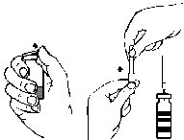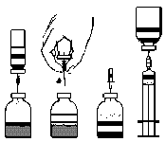

1 pav. 2 pav. 3 pav. 4 pav. 5 pav. 6 pav. 7 pav.

Naudojant pakuotę su BAXJECT II Hi Flow

Miltelių ištirpinimas injekciniam / infuziniam tirpalui paruošti
Visos procedūros metu laikykitės sterilumo reikalavimų.

- Pašildykite neatidarytą flakoną su tirpikliu (injekciniu vandeniu) iki kambario temperatūros (15 ºC -25 ºC), pvz., galima pašildyti sterilaus vandens (ne aukštesnės kaip 37 ºC temperatūros) vonelėje keletą minučių.
- Nuimkite apsauginius dangtelius nuo miltelių ir tirpiklio flakonų ir dezinfekuokite abiejų flakonų guminius kamščius. Pastatykite flakonus ant lygaus paviršiaus.
- Nuplėšdami apsauginį popierinį dangtelį atidarykite BAXJECT II Hi–Flow prietaiso paketą, nepaliesdami jo vidaus (a pav.). Neišimkite prietaiso iš pakuotės.
- Apverskite pakuotę ir skaidriu plastikiniu smaigu pradurkite tirpiklio flakono kamštelį (b pav.). Laikydami pakuotę už kraštelio, nuimkite ją nuo BAXJECT II Hi–Flow (c pav.). Nenuimkite mėlynos spalvos dangtelio nuo BAXJECT II Hi–Flow prietaiso.
- Laikydami BAXJECT II Hi-Flow prijungtą prie tirpiklio flakono, apverskite sistemą taip, kad tirpiklio flakonas būtų viršuje. Kitu rožinės spalvos plastikiniu smaigu pradurkite miltelių flakono kamštelį. Dėl vakuumo tirpiklis bus įsiurbtas į miltelių flakoną (d pav.).
- Švelniai pasukiokite miltelių flakoną, kol visas vaistas ištirps. Įsitikinkite, kad FEIBA visiškai ištirpo, nes priešingu atveju vaistas nepratekės pro filtrą.

a pav. | b pav. | c pav.
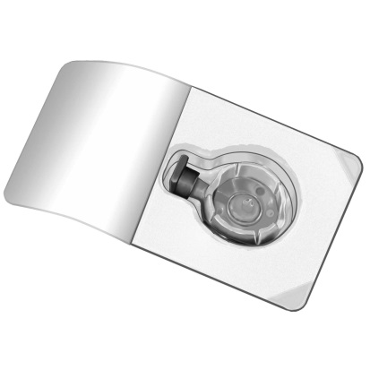 | 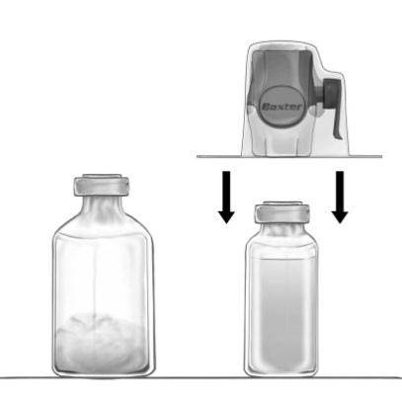 | 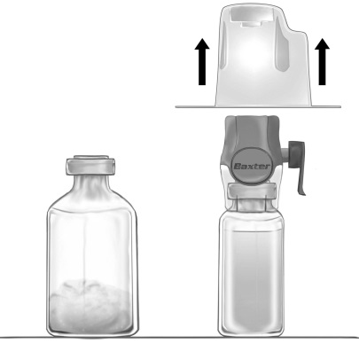

Injekcijos / Infuzijos instrukcijos:

- Nuimkite mėlynos spalvos dangtelį nuo BAXJECT II Hi–Flow. Paimkite švirkštą ir prijunkite jį prie BAXJECT II Hi–Flow (SAUGOKITE, KAD ORAS NEPATEKTŲ Į ŠVIRKŠTĄ) (e pav.). Siekiant užtikrinti tvirtą jungtį tarp švirkšto ir BAXJET II Hi-Flow, rekomenduojama naudoti Luer Lock tipo jungtį turintį švirkštą (montuojant pasukite švirkštą pagal laikrodžio rodyklę iki stop padėties).
- Apverskite sistemą taip, kad FEIBA miltelių flakonas būtų viršuje. Įtraukite tirpalą į švirkštą, LĖTAI traukdami švirkšto stūmoklį ir įsitikinkite, kad BAXJECT II Hi-Flow ir švirkštas bus tvirtai sujungti viso stūmimo proceso metu (f pav.).
- Atjunkite švirkštą.
- Jei vaistas švirkšte suputoja, palaukite, kol putos išnyks. Lėtai suleiskite tirpalą į veną naudodami pridėtą infuzijos rinkinį (arba injekcinę adatą).

d pav. | e pav. | f pav.
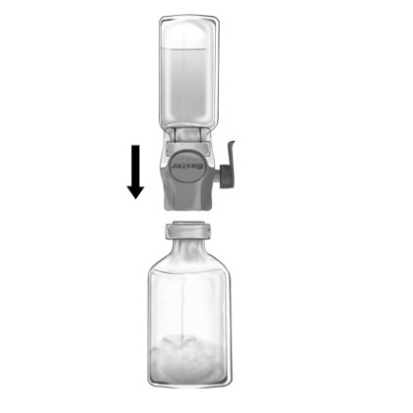 | 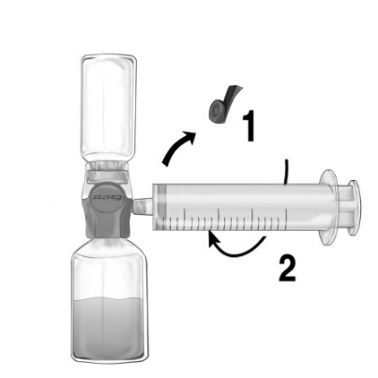 | 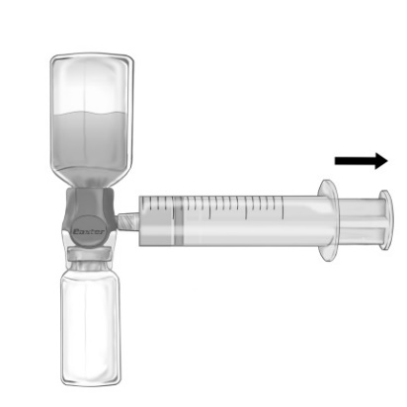

Neviršykite injekcijos / infuzijos greičio: 2 FEIBA vienetai 1 kg kūno svorio per minutę.

Ką daryti pavartojus per didelę FEIBA dozę
Nedelsiant apie tai praneškite gydytojui. FEIBA perdozavimas gali padidinti nepageidaujamų reiškinių tikimybę, pvz., tromboembolijų (susidarę kraujo krešuliai gali patekti į kraujagysles), diseminuotos intravaskulinės koaguliacijos ar širdies infarkto.

4. Galimas šalutinis poveikis

Šis vaistas, kaip ir visi kiti, gali sukelti šalutinį poveikį, nors jis pasireiškia ne visiems žmonėms.
Jeigu pasireiškė sunkus šalutinis poveikis arba pastebėjote šiame lapelyje nenurodytą šalutinį poveikį, pasakykite gydytojui arba vaistininkui.

Nepageidaujamo šalutinio poveikio dažnis apibūdinamas taip:
Labai dažnas: gali pasireikšti daugiau nei 1 iš 10 žmonių
Dažnas: gali pasireikšti mažiau nei 1 iš 10 žmonių
Nedažnas: gali pasireikšti mažiau nei 1 iš 100 žmonių
Retas: gali pasireikšti mažiau nei 1 iš 1000 žmonių
Labai retas: gali pasireikšti mažiau nei 1 iš 10000 žmonių
Nežinomas: dažnio negalima nustatyti pagal turimus duomenis

Klinikinių tyrimų metu išvardyti šalutiniai poveikiai buvo apibūdinti kaip dažni:
Padidėjęs jautrumas
Galvos skausmas
Galvos svaigimas
Hipotenzija
Bėrimas
Teigiamas Hepatito B paviršiaus antigenas

Vaistui pateikus į rinką šių šalutinių poveikių dažnis buvo apibūdintas kaip nežinomas:

Kraujo ir limfinės sistemos sutrikimai: diseminuota intravaskulinė koaguliacija (sunki būklė kai visame organizme susidaro krešulių arba pasireiškia kraujavimas), padidėjęs krešumo faktorių inhibitorių titras.

Imuninės sistemos sutrikimai: alerginės reakcijos, dilgėlinis bėrimas visame kūne (urtikarija)

Nervų sistemos sutrikimai: tirpimo jausmas galūnėse, nenormalus arba sumažėjęs jautrumas, insultas (trombozinis insultas, embolinis insultas), mieguistumas, pakitęs skonio jutimas.

Širdies sutrikimai: širdies infarktas, širdies ritmo padažnėjimas (tachikardija).

Kraujagyslių sutrikimai: kraujo krešulių susidarymas ir patekimas į kraujagysles (tromboembolijos), kraujospūdžio padidėjimas (hipertenzija), veido paraudimas.

Kvėpavimo sistemos, krūtinės ląstos ir tarpuplaučio sutrikimai: plaučių arterijos užsikimšimas (plaučių embolija), oro takų susiaurėjimas (bronchospazmas), švokštimas, kosulys, dusulys.

Virškinimo trakto sutrikimai: vėmimas, viduriavimas, pilvo diskomfortas, pykinimas.

Odos ir poodinio audinio sutrikimai: veido tirpimas, veido, alerginis liežuvio ir lūpų patinimas (angioneurozinė edema), dilgėlinis viso kūno bėrimas (urtikarija), niežulys.

Bendrieji sutrikimai ir vartojimo vietos pažeidimai: skausmas injekcijos vietoje, bendras negalavimas, karščio pojūtis, krūtinės skausmas, krūtinės diskomfortas.

Tyrimai: sumažėjęs kraujospūdis.

Greita intraveninė injekcija ar infuzija gali sukelti veriantį skausmą arba veido ar galūnių tirpimą bei kraujospūdžio sumažėjimą.
Jeigu pacientui buvo skiriamos dozės, viršijančios maksimalią rekomenduojamą dienos dozę, ir (arba) jis buvo gydomas ilgą laiką ir (arba) jam buvo padidėjęs tromboembolijos pavojus, buvo registruota miokardo infarkto atvejų.

Pranešimas apie šalutinį poveikį
Jeigu pasireiškė šalutinis poveikis, įskaitant šiame lapelyje nenurodytą, pasakykite gydytojui arba slaugytojui. Apie šalutinį poveikį taip pat galite pranešti Valstybinei vaistų kontrolės tarnybai prie Lietuvos Respublikos sveikatos apsaugos ministerijos nemokamu telefonu 8 800 73568 arba užpildyti interneto svetainėje www.vvkt.lt esančią formą ir pateikti ją Valstybinei vaistų kontrolės tarnybai prie Lietuvos Respublikos sveikatos apsaugos ministerijos vienu iš šių būdų: raštu (adresu Žirmūnų g. 139A, LT-09120 Vilnius), nemokamu fakso numeriu 8 800 20131, el. paštu NepageidaujamaR@vvkt.lt, taip pat per Valstybinės vaistų kontrolės tarnybos prie Lietuvos Respublikos sveikatos apsaugos ministerijos interneto svetainę (adresu http://www.vvkt.lt). Pranešdami apie šalutinį poveikį galite mums padėti gauti daugiau informacijos apie šio vaisto saugumą.

5. Kaip laikyti FEIBA

Šį vaistą laikykite vaikams nepastebimoje ir nepasiekiamoje vietoje.

Laikyti ne aukštesnėje kaip 25 °C temperatūroje. Negalima užšaldyti.
Flakoną laikyti išorinėje dėžutėje, kad vaistas būtų apsaugotas nuo šviesos.
Paruoštą tirpalą suvartoti nedelsiant.

Ant dėžutės ir flakonų etiketės po „Tinka iki“ nurodytam tinkamumo laikui pasibaigus, šio vaisto vartoti negalima. Vaistas tinkamas vartoti iki paskutinės nurodyto mėnesio dienos.

Vaistų negalima išmesti į kanalizaciją arba su buitinėmis atliekomis. Kaip išmesti nereikalingus vaistus, klauskite vaistininko. Šios priemonės padės apsaugoti aplinką.

6. Kita informacija

FEIBA 500 V, FEIBA 1000 V, FEIBA 2500 V sudėtis
Milteliai
– Veiklioji medžiaga yra VIII koaguliacijos faktoriaus antiinhibitoriaus-koagulianto kompleksas.
- Viename FEIBA 500 V flakone yra 500 V (vienetų) VIII koaguliacijos faktoriaus antiinhibitoriaus-koagulianto komplekso (esančio 200 - 600 mg žmogaus plazmos baltymo sudėtyje).
- Viename FEIBA 1000 V flakone yra 1000 V (vienetų) VIII koaguliacijos faktoriaus antiinhibitoriaus-koagulianto komplekso (esančio 400 - 1200 mg žmogaus plazmos baltymo sudėtyje).
- Viename FEIBA 2500 V flakone yra 2500 V (vienetų) VIII koaguliacijos faktoriaus antiinhibitoriaus-koagulianto komplekso (esančio 1000 - 3000 mg žmogaus plazmos baltymo sudėtyje).

FEIBA sudėtyje taip pat yra II, IX ir X koaguliacijos faktorių, daugiausia neaktyvuotų, bei aktyvuoto VII koaguliacijos faktoriaus. VIII koaguliacijos faktoriaus antigeno (F VIII K:Ag) ir kalikreino-kinino sistemos faktorių yra tik pėdsakai arba jų visai nėra.
– Pagalbinės medžiagos yra natrio chloridas, natrio citratas.
Tirpiklis
- Injekcinis vanduo.

FEIBA išvaizda ir kiekis pakuotėje
Balti, beveik balti arba blyškiai žalsvi liofilizuoti milteliai arba puri medžiaga.
Milteliai ir tirpiklis yra stikliniuose flakonuose, užkimštuose guminiais kamščiais.
Paruošto tirpalo pH yra 6,8-7,6.

Pakuotė [Naudojant pakuotę su tirpinimo adata]:
1 flakonas, kuriame yra FEIBA 500 V arba FEIBA 1000 V milteliai injekciniam tirpalui
1 flakonas, kuriame yra 10 ml arba 20 ml injekcinio vandens
1 perpylimo adata
1 aeracijos adata
1 injekcinis švirkštas
1 injekcinė adata
1 sparnuota “peteliškės“ tipo adata su spaustuku

Pakuotė [Naudojant pakuotę su BAXJECT II Hi Flow ]:
1 flakonas, kuriame yra FEIBA 500 V, 1000 V arba 2500 V milteliai injekciniam tirpalui
1 flakonas, kuriame yra 10 ml, 20 ml arba 50 ml injekcinio vandens
1 BAXJECT II Hi-Flow
1 injekcinis švirkštas
1 injekcinė adata
1 sparnuota „peteliškės“ tipo adata su spaustuku

Registruotojas
Baxalta Innovations GmbH
Industriestrasse 67
A-1221 Vienna
Austrija

Gamintojas
Baxter AG
Industriestrasse 67
A-1221 Vienna
Austrija

Šis pakuotės lapelis paskutinį kartą peržiūrėtas 2019-04-09.

Išsami informacija apie šį vaistą pateikiama Valstybinės vaistų kontrolės tarnybos prie Lietuvos Respublikos sveikatos apsaugos ministerijos tinklalapyje http://www.vvkt.lt/.
--------------------------------------------------------------------------------------------------------------------------

